МЕТОДИЧЕСКИЕ РЕКОМЕНДАЦИИ ПО ВЫПОЛНЕНИЮ ПРАКТИЧЕСКИХ РАБОТ
по учебной дисциплине
ПРИКЛАДНЫЕ КОМПЬЮТЕРНЫЕ ПРОГРАММЫ
В ПРОФЕССИОНАЛЬНОЙ ДЕЯТЕЛЬНОСТИ
для специальности

08.02.13 Монтаж и эксплуатации внутренних сантехнических устройств, кондиционирования воздуха и вентиляции

ПОЯСНИТЕЛЬНАЯ ЗАПИСКА
Методические рекомендации по выполнению практических работ по дисциплине являются частью программы подготовки специалистов среднего звена специальности для специальности 08.02.13 Монтаж и эксплуатация внутренних сантехнических устройств, кондиционирования воздуха и вентиляции
Практические занятия являются важным элементом учебной дисциплины. В процессе выполнения практических работ, обучающиеся систематизируют и закрепляют полученные теоретические знания, развивают интеллектуальные и профессиональные умения, формируют элементы компетенций будущих специалистов.
Программой дисциплины предусматривается выполнение 10 практических работ направленных на формирование элементов следующих компетенций:
- ОК 01. Выбирать способы решения задач профессиональной деятельности применительно к различным контекстам;
- ОК 02. Осуществлять поиск, анализ и интерпретацию информации, необходимой для выполнения задач профессиональной деятельности;
- ОК 04. Работать в коллективе и команде, эффективно взаимодействовать с коллегами, руководством, клиентами;
- ОК 09. Использовать информационные технологии в профессиональной деятельности;
- ОК 10. Пользоваться профессиональной документацией на государственном и иностранном языках;
- ПК 1.1. Принимать участие в проектировании элементов систем водоснабжения и водоотведения;
- ПК 1.3. Разрабатывать технологические схемы очистки воды и обработки осадков;
- ПК 1.5. Разрабатывать чертежи элементов систем водоснабжения и водоотведения
умения:
- использовать программное обеспечение в профессиональной деятельности;
- применять компьютерные и телекоммуникационные средства;
знания:
- состав информационных и телекоммуникационных технологий;
- функции и возможности использования информационных технологий в профессиональной деятельности
Описание каждой практической работы содержит номер, название и цель работы, формируемые в процессе выполнения работы знания, умения и элементы компетенций, описание алгоритма выполнения работы и контрольные вопросы (с целью выявить и устранить недочеты в освоении материала).
Для получения дополнительной, более подробной информации по основным вопросам учебной дисциплины в конце методических рекомендаций приведен перечень информационных источников.
Методические рекомендации по выполнению практических работ предлагается использовать для проведения практических занятий со студентами, а так же для самостоятельного изучения студентами практической части дисциплины.
Критерии оценивания:
- Оценка «отлично» выставляется обучающемуся за работу, выполненную безошибочно, в полном объеме с учетом рациональности выбранных решений;
- Оценка «хорошо» выставляется обучающемуся за 80-89% правильно выполненного задания;
- Оценка «удовлетворительно» выставляется обучающемуся за работу, выполненную в не полном объеме (не менее выполнение практически всей работы (не менее 70%));
- Оценка «неудовлетворительно» выставляется обучающемуся за работу, выполненную в не полном объеме (менее 70% всей работы).

2. ПРАВИЛА ТЕХНИКИ БЕЗОПАСНОСТИ ПРИ ПРОВЕДЕНИИ ПРАКТИЧЕСКИХ РАБОТ
Общие требования безопасности
- Входить в кабинет информационных технологий, как во время урока, так и во внеурочное время и выходить из него можно только после разрешения преподавателя.
- Все студенты должны выполнять только ту работу, которая поручена или разрешена им преподавателем и только под его наблюдением.
Требования безопасности перед началом работы
- Зайдя в кабинет, положите в шкаф для сумок свою личную сумку, с собой возьмите необходимые для занятия тетрадь, ручку, учебное пособие.
- Проходите по кабинету спокойно, не торопясь, не толкаясь, не задевая столы и занимайте отведенное вам место, ничего не трогая на столах.
- Перед началом работы необходимо наружным осмотром проверить отсутствие видимых повреждений электрошнуров и электроарматуры.
- При обнаружении каких-либо неисправностей в предстоящей работе необходимо обратиться к преподавателю.
Требования безопасности во время работы
- Работать нужно внимательно и осторожно.
- Не разговаривайте во время работы, не поворачивайтесь, не отвлекайте товарищей.
- Выполнять только работу, порученную или разрешенную преподавателем.
- На рабочем месте необходимо соблюдать порядок и чистоту.
- Запрещается:
- трогать разъемы соединительных кабелей.
- прикасаться к питающим проводам и устройствам заземления, к экрану и к тыльной стороне монитора.
- запрещается включать и выключать мониторы или ПК без разрешения.
- класть на монитор, системный блок и клавиатуру посторонние предметы.
- работать во влажной одежде и влажными руками.
- загромождать проходы по кабинету и рабочее место.
- вставать с места и ходить по кабинету во время работы.
Требования безопасности по окончании работы
- С разрешения преподавателя выключить видеотерминалы.
- ОБЯЗАТЕЛЬНО привести в порядок свое рабочее место.

3. ПЕРЕЧЕНЬ ПРАКТИЧЕСКИХ РАБОТ

№ работы | Наименование практической работы | Кол-во часов
 | Поиск информации по специальности | 2
 | Выполнение элементов пояснительной записки в текстовом редакторе Word | 2
 | Создание чертежа в AutoCAD | 2
 | Вычерчивание санитарно-технического оборудования на плане этажа | 4
 | Вычерчивание санитарно-технического оборудования на плане подвала | 4
 | Вычерчивание санитарно-технического оборудования на плане кровли | 4
 | Вычерчивание аксонометрической схемы сети водоснабжения | 2
 | Вычерчивание аксонометрической схемы сети водоотведения | 2
 | Вычерчивание продольной схемы сети канализации | 4
 | Вычерчивание генерального плана. Вычерчивание схемы водомерного узла | 4
 |  | 30

ПРАКТИЧЕСКАЯ РАБОТА № 1.
Название практической работы: Поиск информации по специальности.
Цель работы: научиться выполнять поиск, сохранение нормативных документов, устанавливать закладку на документ, выполнять подсчет страниц в документе, пользоваться электронной почтой.
умения:
- Выполнение поиска информации по специальности в информационно-поисковой системе Интернет;
- Создавать ящик электронной почты, отправлять электронное письмо с вложением;
знания (актуализация):
- Технология поиска информации;
- Применять компьютерные и телекоммуникационные средства;
элементы следующих компетенций:
- ПК 1.1 Принимать участие в проектировании элементов систем водоснабжения и водоотведения
Ход занятия:
- В своей сетевой папке создайте папку Практическая работа №10;
- Изучите интерфейс СПС Консультант Плюс и ИПС Кодекс;
- Используя данные системы или информационно-поисковые системы, найдите документы и сохраните в своей папке:
- СП 30.13330.2012 – Внутренний водопровод и канализация
- ГОСТ 21.601-2011 - Правила выполнения рабочей документации внутренних систем водоснабжения и канализации
- ГОСТ 21.704-2011 - Правила выполнения рабочей документации наружных сетей водоснабжения и канализации.
- ГОСТ 21.205-93 - Условные обозначения элементов санитарно-технических систем
- ГОСТ 3262-75 - Трубы стальные водогазопроводные.
ГОСТ 6482-2011 - Трубы железобетонные безнапорные.
- Техрегламент по пожарной безопасности 19/09/2013
- Федеральный закон "Технический регламент о требованиях пожарной безопасности".
- Приказ Росстандарта от 20 сентября 2012 года N 394-ст ГОСТ 5089-2011 "Замки, защелки, механизмы цилиндровые. Технические условия".
- Градостроительный Кодекс
- Федеральный закон от 27.12.2002 N 184-ФЗ «О техническом регулировании»
- Просчитать количество страниц, просмотреть предварительный просмотр;
- Просмотрите оглавление документа;
- Оформите список найденных источников в соответствии с ГОСТ 7.0.5-2008 «Система стандартов по информации, библиотечному и издательскому делу. Библиографическая ссылка. Общие требования и правила составления»
- Подготовьте отчет о проделанной работе.
- Оформите отчет и отправьте подготовленный список используемой литературы преподавателю в электронном виде на указанный адрес .электронной почты.

ПРАКТИЧЕСКАЯ РАБОТА №2.
Название практической работы: Выполнение элементов пояснительной записки в текстовом редакторе Word
Цель работы: Изучить технологию создания сложных комплексных документов в текстовом процессоре. Научиться создавать автоматическое оглавление, использовать стили в документе.
знания (актуализация):
- Принципы форматирования страницы и текста;
- Правила создания формул и таблиц, списков;
умения:
- Создавать комплексный документ средствами текстового процессора.
элементы следующих компетенций:
- ПК 1.1 Принимать участие в проектировании элементов систем водоснабжения и водоотведения
Ход работы:
- Найти на сетевом диске Y: документ MicrosoftWord Комплексный.docx и скопировать на свой диск Х: в папку Практика1.
- Переименовать файл в Курсовая работа.docx и произвести следующие изменения:
  - Задать поля – левое – 2,5 см.; правое – 1 см, нижнее, верхнее по 1,5 см
  - Вставить в колонтитул рамку для курсовой работы (файл Рамка.docx)
  - Задать на весь текст шрифт TimesNewRoman, размер шрифта – 14 пт., междустрочный интервал – 1,5, отступ первой строки – 1,25 пт., выровнять абзацы по ширине. Интервал между абзацами - 0. Убрать пустые строки в документе.
  - Формулы разместить по центру и пронумеровать (нумерация сквозная)
Пример оформления формулы:
(1)
- Отформатировать таблицы: выравнивание текста по центру, одинарный междустрочный интервал. Установить оптимальный размер ячеек. Вверху ввести название таблицы.
Пример оформления таблицы:
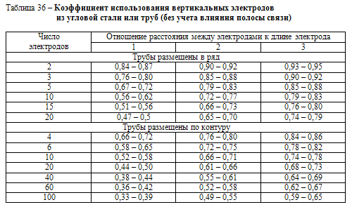
- Пронумеровать страницы (Вставка-Номер страницы). Нумерация со 2 стр. Расположить номер страницы в рамке (нижний правый угол).
- Вставить в документ рисунки из сетевой папки ВВ. Обтекание текстом – в тексте. Рисунки пронумеровать и назвать. (Рис.1 - …..)
- Установить стили заголовков (Главная). Изменить параметры: Заголовки 1 уровня – полужирный, 14 пт., регистр – все прописные, выравнивание по ширине. Заголовки 2 уровня – курсив, 14 пт., выравнивание по центру.
- Сформировать автоматическое оглавление (Ссылки) на первом листе документа. Отформатировать оглавление аналогично основному тексту.
- Установить особый колонтитул для первой страницы (Конструктор) – без рамки и номера страницы.
- На первой странице сформировать титульный лист по образцу, используя таблицу без границ для распределения текста «Руководитель-Разработал».

Министерство образования и науки Челябинской области
Государственное бюджетное профессиональное образовательное учреждение
"Южно-Уральский государственный технический колледж"

ЗАЩИЩЕНО ОЦЕНКА__________
Руководитель ________ И.О. Фамилия

Водоснабжение и водоотведение жилого дома
Курсовая работа
По дисциплине: Проектирование элементов систем
водоснабжения и водоотведения

ЮУрГТК 08.02.04 КР

Руководитель  Преподаватель ЮУрГТК  ___________И.О. Фамилия | Разработал  Студент группы МС-3**/б ___________И.О. Фамилия

г. Челябинск, 20**

- Выполнить отчет и завершить работу.
ПРАКТИЧЕСКАЯ РАБОТА №3.
Название практической работы: Создание чертежа в AutoCAD
Цель: Создавать чертёж в AutoCAD
знания (актуализация):
- Основные приемы работы в САПР AutoCAD;
умения:
- Использовать САПР для создания простейших чертежей на основе шаблона;

элементы следующих компетенций:
- ПК 1.1 Принимать участие в проектировании элементов систем водоснабжения и водоотведения
- ПК 1.5 Разрабатывать чертежи элементов систем водоснабжения и водоотведения
Ход занятия
Задание: Создать чертёж, начертить план 1 этажа
- Чтобы создать чертеж выберите в меню "Файл" - Создать или на панели быстрого доступа - Создать или на стандартной панели инструментов - Создать. Появится окошко "Выбор шаблона":
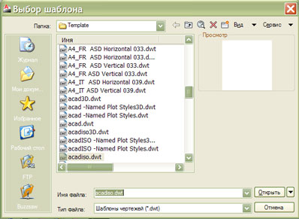
- Новый чертеж в программе создается на основе шаблона чертежа, в котором уже заданы следующие параметры чертежа: тип и точность представления единиц, основные надписи, рамки и логотипы, имена слоев, значения параметров "Шаг", "Сетка" и "Орто", границы сетки, стили аннотаций (размер, текст, таблица и мультивыноска), типы линий. Файлы шаблонов чертежей имеют расширение dwt. В программе присутствует стандартный набор шаблонов. Выберем среди них подходящий нам, к примеру, acadiso.dwt. и нажмем Открыть. Создастся новый файл чертежа на основе выбранного шаблона.
- Если у Вас уже есть созданный файл чертежа с выставленными параметрами, то его можно использовать в качестве шаблона AutoCAD.
- У нас есть возможность задать используемый по умолчанию шаблон чертежа при создании нового файла, чтобы не выскакивало окно "Выбор шаблона". Для этого выбираем: Меню - Сервис - Настройка - Вкладка "Файлы" - Параметры шаблонов - Шаблон по умолчанию для команды
- Создать
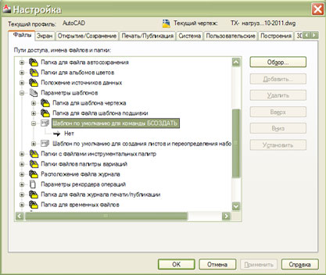
- Щелкаем дважды на слове Нет и в появившемся окне выбираем желаемый шаблон и нажимаем Открыть. Теперь заданный шаблон будет использоваться по умолчанию при создании чертежа AutoCAD.
- Создать чертёжплана 1 этажа:
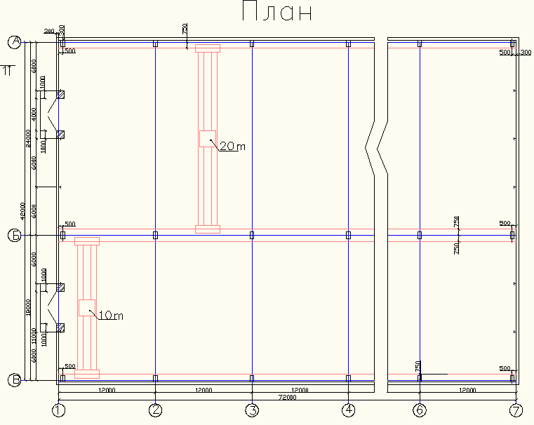
- Сдайте работу преподавателю в электронном виде.
- Оформите отчет по практической работе.
ПРАКТИЧЕСКАЯ РАБОТА №4.
Название практической работы:Вычерчивание санитарно-технического оборудования на плане этажа
Цель работы:Научиться вычерчивать в САПР AutoCADсанитарно-техническое оборудование
знания (актуализация):
- Основные приемы работы в САПР AutoCAD;
умения:
- Использовать САПР для создания простых чертежей.
элементы следующих компетенций:
- ПК 1.1 Принимать участие в проектировании элементов систем водоснабжения и водоотведения
- ПК 1.5 Разрабатывать чертежи элементов систем водоснабжения и водоотведения
Ход работы:
- Открыть план 1 этажа из работы №2.
- Открыть новый шаблон
- Скопировать оси, размеры, стены, окна из работы № 2
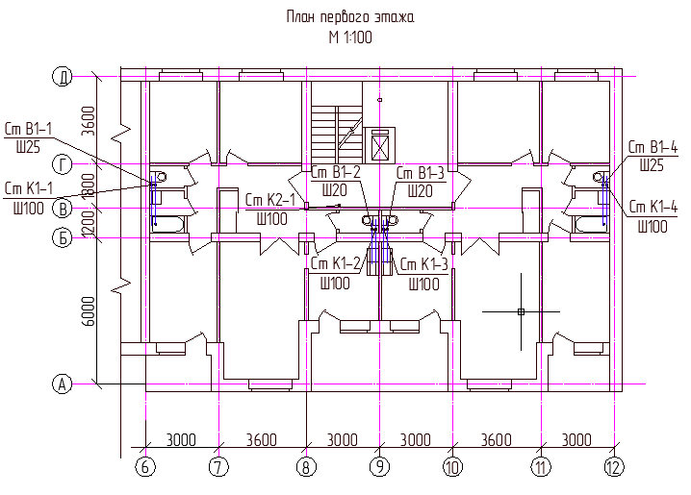
Задание:
- Вычертить санитарно-техническое оборудование на плане 1 этажа.
- Написать обозначения стояков.
- Перейти на лист 1. Настроить лист А3.
- Вписать чертёж в лист, вставить штамп с основной надписью, заполнить.
- Добавить основную надпись с рамкой нужного формата.
- Сохранить на диске х:\ в своей папке под именем_ план этажа_Иванов.

ПРАКТИЧЕСКАЯ РАБОТА №5.
Название практической работы: Вычерчивание санитарно-технического оборудования на плане подвала
Цель работы: Научиться вычерчивать в САПР AutoCAD санитарно-техническое оборудование
знания (актуализация):
- Основные приемы работы в САПР AutoCAD;
умения:
- Использовать САПР для создания простых чертежей.
элементы следующих компетенций:
- ПК 1.1 Принимать участие в проектировании элементов систем водоснабжения и водоотведения
- ПК 1.5 Разрабатывать чертежи элементов систем водоснабжения и водоотведения
Ход занятия:
- Открыть план 1 этажа из работы №2.
- Открыть новый шаблон
- Скопировать оси, размеры, стены из работы № 2
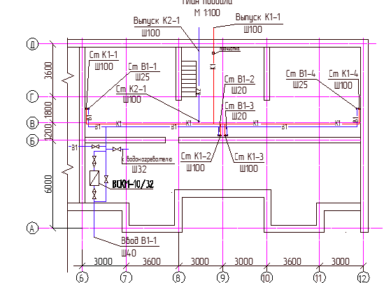
Задание:
- Изменить стены 1 этажа на стены подвала в соответствии с заданием.
- Вычертить санитарно-техническое оборудование на плане подвала.
- Написать обозначения стояков.
- Перейти на лист 1. Настроить лист А3.
- Вписать чертёж в лист, вставить штамп с основной надписью, заполнить.
- Добавить основную надпись с рамкой нужного формата.
- Сохранить на диске х:\ в своей папке под именем_ план подвала_Иванов.

ПРАКТИЧЕСКАЯ РАБОТА №6.
Название практической работы: Вычерчивание санитарно-технического оборудования на плане кровли
Цель работы: Научиться вычерчивать в САПР AutoCAD санитарно-техническое оборудование
знания (актуализация):
- Основные приемы работы в САПР AutoCAD;
умения:
- Использовать САПР для создания простых чертежей.
элементы следующих компетенций:
- ПК 1.1 Принимать участие в проектировании элементов систем водоснабжения и водоотведения
- ПК 1.5 Разрабатывать чертежи элементов систем водоснабжения и водоотведения
Ход занятия:
- Открыть план 1 этажа из работы №2.
- Открыть новый шаблон
- Скопировать оси, размеры, стены из работы № 2

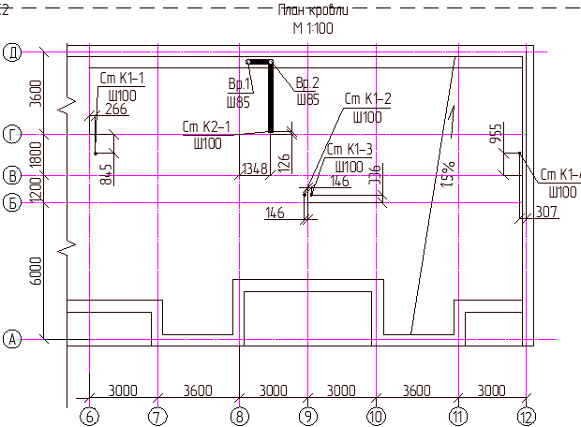
Задание:
- Изменить стены 1 этажа на стены кровли в соответствии с заданием.
- Вычертить санитарно-техническое оборудование на плане кровли.
- Написать обозначения стояков.
- Перейти на лист 1. Настроить лист А3.
- Вписать чертёж в лист, вставить штамп с основной надписью, заполнить.
- Добавить основную надпись с рамкой нужного формата.
- Сохранить на диске х:\ в своей папке под именем_ план кровли_Иванов.

ПРАКТИЧЕСКАЯ РАБОТА №7.
Название практической работы: Вычерчивание аксонометрической схемы сети водоснабжения
Цель работы: Научиться вычерчивать в САПР AutoCAD аксонометрические схемы
знания (актуализация):
- Основные приемы работы в САПР AutoCAD;
умения:
- Использовать САПР для создания простых чертежей.
элементы следующих компетенций:
- ПК 1.1 Принимать участие в проектировании элементов систем водоснабжения и водоотведения
- ПК 1.5 Разрабатывать чертежи элементов систем водоснабжения и водоотведения
Ход занятия:
- Открыть новый шаблон

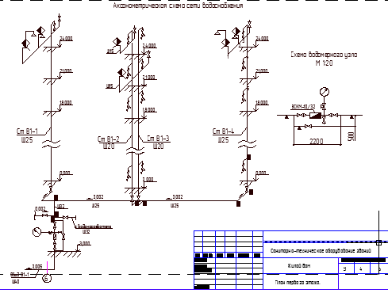
Задание:
- Вычертить аксонометрической схемы сети водоснабжения в соответствии с расчётами.
- Написать обозначения стояков.
- Перейти на лист 1. Настроить лист А3.
- Вписать чертёж в лист, вставить штамп с основной надписью, заполнить.
- Добавить основную надпись с рамкой нужного формата.
- Сохранить на диске х:\ в своей папке под именем_ аксонометрия В _Иванов.

ПРАКТИЧЕСКАЯ РАБОТА №8.
Название практической работы: Вычерчивание аксонометрической схемы сети водоотведения.
Цель работы: Научиться вычерчивать в САПР AutoCAD аксонометрические схемы
знания (актуализация):
- Основные приемы работы в САПР AutoCAD;
умения:
- Использовать САПР для создания простых чертежей.
элементы следующих компетенций:
- ПК 1.1 Принимать участие в проектировании элементов систем водоснабжения и водоотведения
- ПК 1.5 Разрабатывать чертежи элементов систем водоснабжения и водоотведения
Ход занятия:1.Открыть новый шаблон

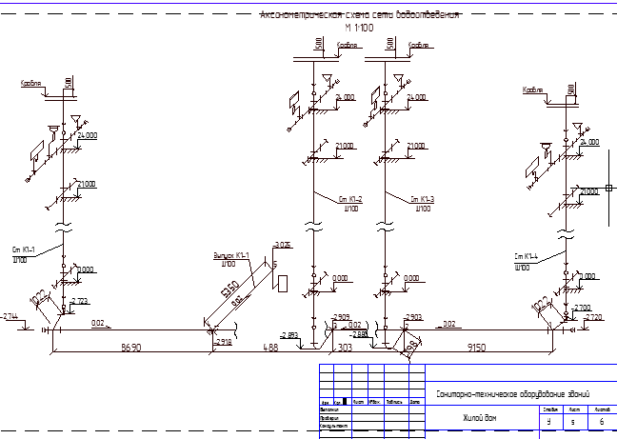
Задание:
- Вычертить аксонометрической схемы сети водоотведения в соответствии с расчётами.
- Написать обозначения стояков.
- Перейти на лист 1. Настроить лист А3.
- Вписать чертёж в лист, вставить штамп с основной надписью, заполнить.
- Добавить основную надпись с рамкой нужного формата.
- Сохранить на диске х:\ в своей папке под именем_ аксонометрия К _Иванов.
ПРАКТИЧЕСКАЯ РАБОТА №9.
Название практической работы: Вычерчивание продольной схемы сети канализации.
Цель работы: Научиться вычерчивать в САПР AutoCAD санитарно-техническое оборудование
знания (актуализация):
- Основные приемы работы в САПР AutoCAD;
умения:
- Использовать САПР для создания простых чертежей.
элементы следующих компетенций:
- ПК 1.1 Принимать участие в проектировании элементов систем водоснабжения и водоотведения
- ПК 1.5 Разрабатывать чертежи элементов систем водоснабжения и водоотведения
Ход занятия:1. Открыть новый шаблон.
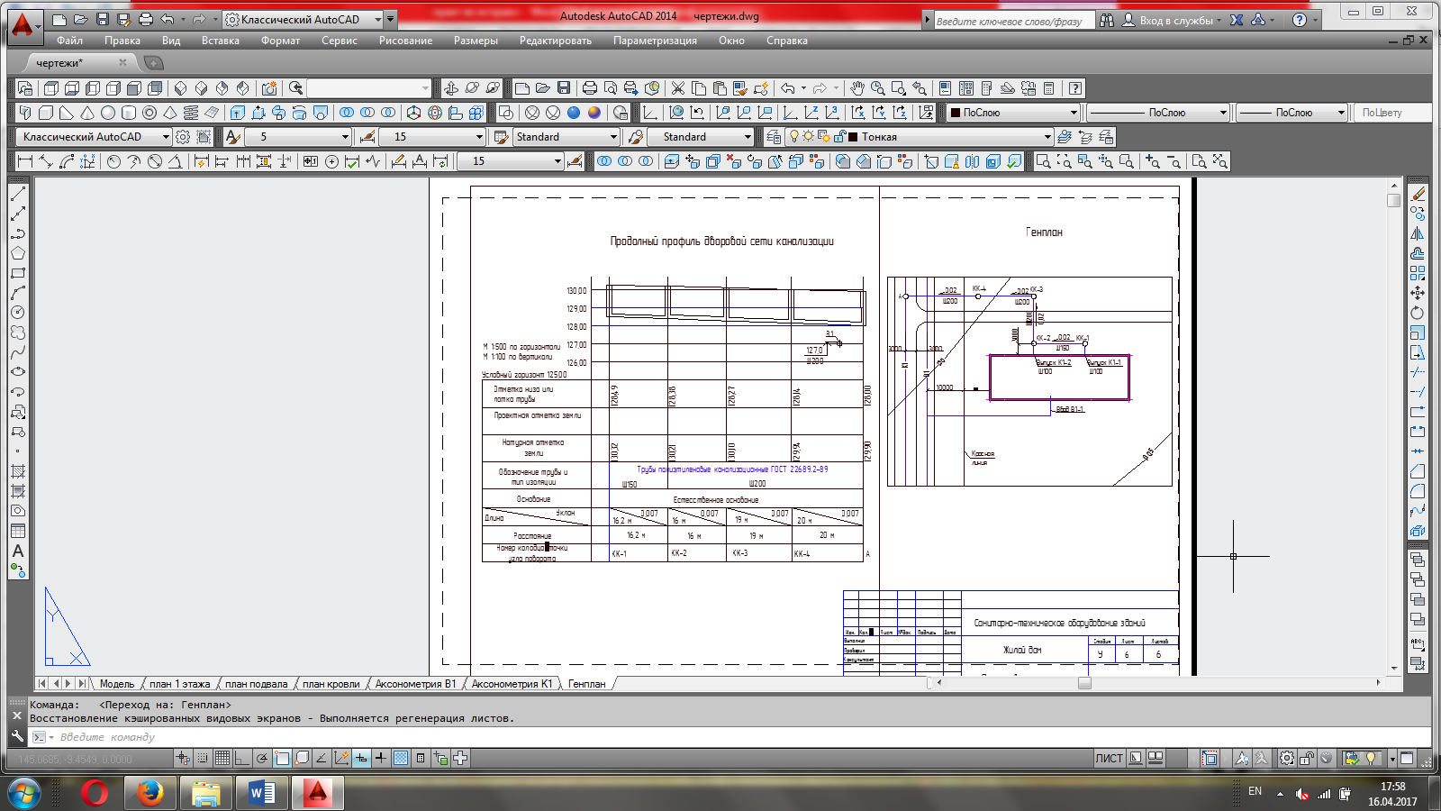
Задание:
- Вычертить продольный профиль сети канализации
- Написать обозначения.
- Перейти на лист 1. Настроить лист А3.
- Вписать чертёж в лист, вставить штамп с основной надписью, заполнить.
- Добавить основную надпись с рамкой нужного формата.
- Сохранить на диске х:\ в своей папке под именем_ продольный профиль сети _Иванов.
ПРАКТИЧЕСКАЯ РАБОТА №10.
Название практической работы: Вычерчивание генерального плана. Вычерчивание схемы водомерного узла
Цель работы: Научиться вычерчивать в САПР AutoCAD санитарно-техническое оборудование
знания (актуализация):
- Основные приемы работы в САПР AutoCAD;
умения:
- Использовать САПР для создания простых чертежей.
элементы следующих компетенций:
- ПК 1.1 Принимать участие в проектировании элементов систем водоснабжения и водоотведения
- ПК 1.5 Разрабатывать чертежи элементов систем водоснабжения и водоотведения
Ход занятия:
- Открыть новый шаблон
- Вычертить генеральный план. Вычертить схему водомерного узла
- Написать обозначения.
- Перейти на лист 1. Настроить лист А2.
- Вписать чертёж в лист, вставить штамп с основной надписью, заполнить.
- Добавить основную надпись с рамкой нужного формата.
- Сохранить на диске х:\ в своей папке под именем_ генплан _Иванов.

ЛИТЕРАТУРА
- Федотова, Е. Л. Информационные технологии в профессиональной деятельности [Электронный ресурс] : учеб. пособие / Е. Л. Федотова. – М. : ИД «ФОРУМ» : ИНФРА-М, 2018. – 367 с. – Режим доступа : http://znanium.com/catalog/product/944899
Дополнительные источники:
Интернет-ресурсы:
- Библиотека учебной и научной литературы [Электронный ресурс]: портал. – Режим доступа http://sbiblio.com
- Журнала САПР и графика [Электронный ресурс]: портал. – Режим доступа http://sapr.ru/
- Информационная система «Единое окно доступа к образовательным ресурсам» [Электронный ресурс]: портал. – Режим доступа http://window.edu.ru/library
- Сайт поддержки пользователей САПР [Электронный ресурс]: портал. – Режим доступа http://cad.dp.ua/
- Федотов Н.Н. Защита информации [Электронный ресурс]: Учебный курс http://www.college.ru/UDP/texts

